

________________________________________

Contrà Lampertico,16 - Vicenza tel. 0444/506361 cell. 3385074151

circolovicenza@alice.it circolovicenza.unicredit.it

**SEZIONE DI BELLUNO Circolare n. 58**

ESCURSIONE SULLE TRACCE DELLA GRANDE GUERRA AL PASSO VALPAROLA – GALLERIA GOIGINGER E MUSEO FORTE TRE SASSI

**Sabato 17 giugno 2023**

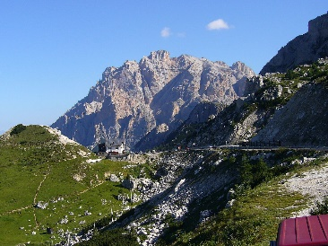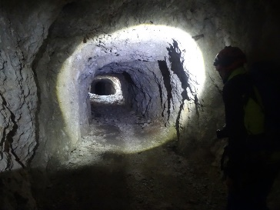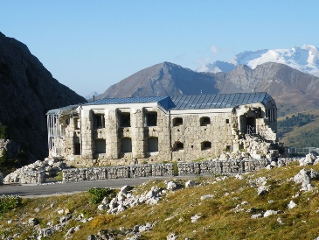

La sezione di Belluno organizza un’escursione al passo Valparola_Falzarego, adatta a grandi e piccoli con visita alla galleria di guerra Goiginger e al vicino Forte Tre Sassi.

La Galleria Goiginger, lunga circa 500mt, si raggiunge con una piccola passeggiata di 15 minuti che dopo un ingresso angusto si percorre per tutta la sua lunghezza prestando naturalmente attenzione alle asperità del terreno e alle zone buie.

Per chi non se la sentisse di affrontare la galleria è possibile fare una breve passeggiata all’aria aperta.

Il Forte Tre Sassi, a seguire, raccoglie più di 2.000 cimeli storici della Prima guerra mondiale che ha visto la zona teatro di dure battaglie. Saremo accompagnati dalla sapiente guida Loris Lancedelli che ha raccolto e catalogato tutti i reperti e le testimonianze presenti nel museo.

Al termine, per chi volesse, è possibile pranzare presso il Rifugio Passo Valparola dove abbiamo concordato un menù a prezzo fisso da regolare sul posto oppure pranzare al sacco.

**IL PROGRAMMA PREVEDE**

**Ore 9.30** Ritrovo presso parcheggio libero a Passo Valparola (50mt dal Forte Tre sassi), da raggiungere con mezzi propri.

**Ore 09.45** Inizio escursione alla galleria Goiginger, che presenta finestre panoramiche verso la conca ampezzana, o passeggiata all’aperto nei dintorni del passo Valparola.

**Ore 11.00** Visita Guidata al Museo Tre Sassi, interna ed esterna, presso trincee di guerra ricostruite con il gestore e collezionista che ha raccolto tutti i reperti presenti nel forte.

**Ore 13.15** Pranzo presso ilRifugio Passo Valparola. Al termine rientro al parcheggio con breve passeggiata di circa 20 minuti.

Ecco le proposte del menù:

**Menù adulti:** Un primo a scelta tra pasta ai funghi e pasta in fonduta ai formaggi di malga; un secondo a scelta tra Polenta con capriolo in salmì e spezzatino di manzo con patate arrosto; strudel di mele con salsa alla vaniglia, acqua vino e caffè **al prezzo di € 28,00.**

**Menù bambini:** Piatto a scelta fra pasta al pomodoro e cotoletta alla milanese con patate fritte e bibita **al prezzo di € 12,00.**

**Eventuali variazioni andranno richieste direttamente al ristorante e pagate dai soci direttamente in loco.**

**Consigliabile comunque prenotare uno dei menu indicati per essere certi di avere il posto riservato.**

**Attrezzatura Consigliata**

Abbigliamento da montagna adeguato al periodo e alla quota (2.168 m).

Per la galleria necessaria una pila frontale o torcia elettrica e calzature da montagna; è preferibile avere un capo di abbigliamento in più da indossare all’interno in quanto la temperatura in galleria non è mai elevata. Per chi lo possiede si consiglia l’uso di caschetto da bici o da ferrata anche se la galleria non è particolarmente bassa.

**Numero minimo partecipanti 20 persone.**

**Quote per Visita guidata al Museo Tre Sassi 12 € soci ordinari, familiari ed aggregati;**

**gratis inferiori anni 11.**

Inviare la scheda di adesione **entro il 10 giugno a:**

[monica.circolo.belluno@mail.com](mailto:monica.circolo.belluno@mail.com)

[circolovicenza@alice.it](mailto:circolovicenza@alice.it)

INFO: Andrea Larese Capo cell. 3403003558

Alessio Ori cell. 3346959550

"... ***per il pagamento*** *della quota relativa sarà sufficiente restituire all'indirizzo mail* [***circolovicenza.unicredit@gmail.com***](mailto:circolovicenza.unicredit@gmail.com)*firmato, oltre al modulo d'iscrizione, l'allegato mandato per addebito diretto sepa, debitamente compilato nel primo riquadro riguardante i dati del debitore, luogo, data di sottoscrizione. Il mandato****dovrà essere compilato per ogni partecipante****(socio effettivo, aggregato e familiare)* ***e firmato solo dall'intestatario del conto corrente indicato per l'addebito, allegando copia del documento d'identità di chi firma l'autorizzazione****. Sarà valido anche per gli addebiti delle future manifestazioni ".*

**MODULO ADESIONE** **CIRCOLARE VAL PAROLA N.**

Il sottoscritto ………………………… [ ] Socio Effettivo [ ] Socio Familiare [ ] Socio Aggregato e-mail ……………………………………………………cell. ………………………………………. iscrive n. [ ……. ] soci

1. nome e cognome …………………………………………… [ ] Socio Effettivo [ ] Socio Familiare [ ] Socio Aggregato
2. nome e cognome …………………………………………… [ ] Socio Effettivo [ ] Socio Familiare [ ] Socio Aggregato
3. nome e cognome …………………………………………… [ ] Socio Effettivo [ ] Socio Familiare [ ] Socio Aggregato
4. nome e cognome …………………………………………… [ ] Socio Effettivo [ ] Socio Familiare [ ] Socio Aggregato

PRENOTA N. MENU’ ADULTI [__] di cui [__] pasta funghi, [__] pasta formaggi

[__] capriolo [__] spezzatino

MENU’ BAMBINI [__] di cui [__] pasta al pomodoro [__] cotoletta.

Data / /

Firma ………………………………………

PRIVACY: Avendo preso atto dell’informativa fornitami da UniCredit Circolo Vicenza sui contenuti, diritti e doveri sanciti dal Regolamento Europeo (UE/ 2016/679) in tema di protezione dati, informativa comunque sempre consultabile sul sito del Circolo stesso (unicreditcircolovicenza.it) consento aUniCredit Circolo Vicenza di trattare i miei dati per l’organizzazione ed erogazione dei servizi richiesti in questa circolare.

Firma …………………………………………

RESPONSABILITA’: Il partecipante è consapevole che la sua partecipazione (e quella dei propri familiari) alle manifestazioni del Circolo Vicenza o adattività patrocinate dal Circolo, avviene a suo rischio e pericolo e sotto la propria responsabilità. È consapevole altresì di sollevare il Circolo Vicenza,l’organizzazione, i suoi rappresentanti ed aiutanti, le autorità e le altre persone collegate con l’organizzazione delle manifestazioni, da ogni e qualsiasiresponsabilità per danni e inconvenienti che a lui derivassero o derivassero a terzi, o a cose di terzi, per effetto della sua partecipazione alle attivitàistituzionali, rinunciando a priori a qualsiasi rivalsa e ad ogni ricorso ad autorità non considerate dalle vigenti norme.

Firma …………………………………………

LIBERATORIA/AUTORIZZAZIONE PER LA PUBBLICAZIONE DI FOTO: A titolo gratuito, senza limiti di tempo, anche ai sensi degli artt. 10 e 320 cod.civ. e degli artt. 96 e 97legge 22.4.1941, n. 633, Legge sul diritto d’autore, alla pubblicazione delle proprie immagini sul sito internet di UniCredit Circolo Vicenza, nonché autorizza la conservazione delle foto e dei video stessi negli archivi informatici di UniCredit Circolo Vicenza e prende atto che la finalità di tali pubblicazioni sono meramente di carattere informativo ed eventualmente promozionale.

Firma …………………………………………

